1.进入电子校园卡，点击综合缴费；
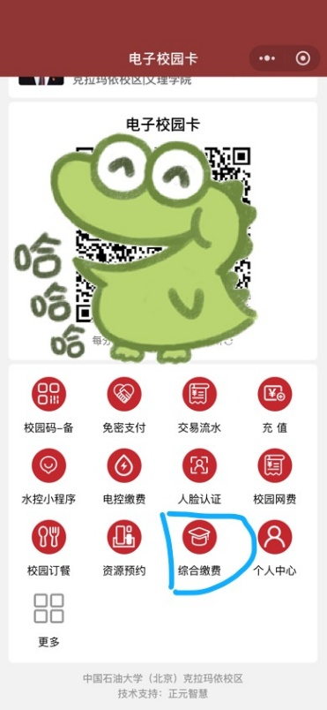
2.进入缴费大厅，点击报名收费（十七届全国大学生数学竞赛···）
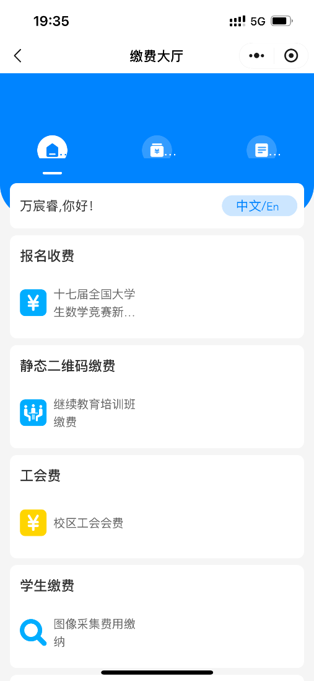
3.核对个人信息，缴费。
